# 面向智能驾驶的多传感器感知融合

# 摘要

# 绪论

## 课题的研究背景和意义

在经济和生活的持续发展之下，汽车已经成为人们生活中不可或缺的一部分，并且其数量也在持续增长。据统计，直至2022年底，我们国家的汽车保有量高达3.021亿辆，汽车驾驶人高达4.81亿，图 1.1是我国近五年来机动车与驾驶人数的变化情况，不难发现，机动车保有量和机动车驾驶人数都在持续稳定增长中，相比之下，我国的城市的道路虽然也在持续建设当中，但是其速度明显无法与汽车增长速度相比[1]，因此，在有限的道路资源下，车辆的驾驶策略与道路的交通状况息息相关。

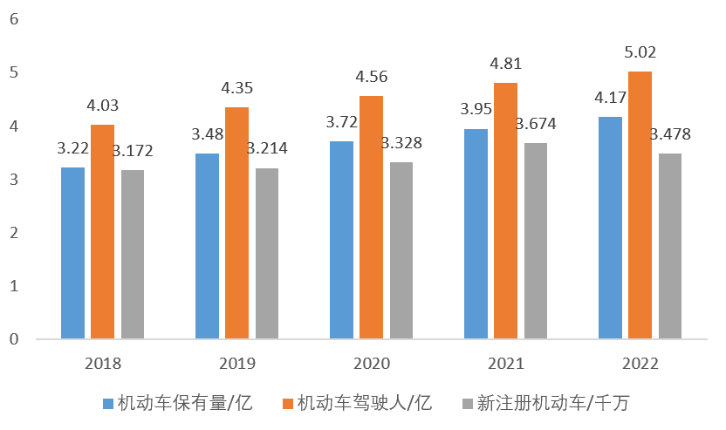

图 1.1 近五年机动车驾驶人数变化

Fig. . Changes in the number of motor vehicles and drivers in the past five years

智能辅助驾驶系统（Advanced Driver Assistance System, ADAS）是一种将人工智能、机器学习、计算机视觉等前沿技术应用于汽车驾驶，用于提高驾驶安全和效率的一类系统。ADAS主要通过检测和分析驾驶员、车辆、环境等信息，来提醒驾驶员注意危险情况和给出安全建议。它以人为主体，通过对环境以及路况的多维感知与预测[2]，然后进行决策和控制，拓展了驾驶员的视野，并提高了驾驶员对环境的感知力，对驾驶员有着重要的辅助作用，在一定程度上减少了因驾驶员感知异常或决策失误而造成的交通事故。随着技术的不断发展，ADAS的研究正在得到越来越多的关注。关于ADAS的研究背景可以追溯到20世纪70年代，当时已经开始研究自动驾驶技术。随着计算机和传感器技术的进步，ADAS在汽车领域的研究和应用也得到了长足发展。许多公司和研究机构都在对ADAS进行研究，并在实际应用中不断改进和完善这类系统。

ADAS的研究具有重要的意义。首先，它可以有效降低驾驶员的疲劳和压力，提高驾驶员的注意力和反应能力，降低驾驶员的错误率和事故风险。其次，ADAS可以有效提高道路交通环境的安全性，减少交通事故的发生，降低交通事故对社会和经济的影响。最后，ADAS的研究也为人工智能和机器学习技术的发展提供了有力的推动力，为未来智能汽车的发展铺平了道路。

然而，ADAS也存在一些挑战和限制。首先，ADAS技术仍然处于不断发展和完善的阶段，存在许多未解决的技术问题。其次，ADAS系统的成本仍然较高，对一般消费者来说仍然不够实用。最后，ADAS系统需要高度可靠的传感器和算法，以保证它们在驾驶过程中的精确性和可靠性。

尽管如此，ADAS研究仍具有广阔的前景。未来，ADAS技术将不断提高，成本将不断降低，并且ADAS系统将被广泛应用于智能汽车和普通汽车中。此外，ADAS技术还将与其他技术，如自动驾驶技术、物联网技术等相结合，形成更加完善和先进的智能交通系统。总之，智能辅助驾驶系统（ADAS）是一项具有重要意义的研究课题，它不仅有助于提高道路交通安全，而且为未来智能汽车技术的发展铺平了道路。因此，未来的研究应该继续探索ADAS的技术难点和挑战，努力实现ADAS技术的更大提高和更广泛的应用。

智能感知是ADAS的重要基础，智能辅助驾驶系统的一切决策和控制都是建立在感知的基础之上，智能感知通过多个传感器对道路信息以及环境状况进行采集，经过过滤和处理后反馈给驾驶员和系统。常用的感知传感器包括摄像头、毫米波雷达、激光雷达、GPS、IMU（Inertial Measurement Unit）等。摄像头作为视觉传感器，可以通过图像处理技术，感知行人，车辆，车道线，障碍物，交通信号灯等，然而摄像头的感知准确度直接受到光照条件的影响，在夜晚或者太阳光照强度较大的条件下，摄像头的感知信息可能会存在异常，激光雷达使用激光束对当前环境进行扫描，用以探测环境中的各种目标[3]，同样地，用激光雷达采集到的点云也存在噪声，通常需要先进行数据预处理，才能获取到需要的目标信息。

不同种类的传感器因为其工作原理，不可避免地会因为环境的干扰或其他因素而出现测量误差，因此，采用多种传感器协同工作，并将它们各自的测量结果进行数据融合分析，可以大大降低测量结果误差，确保感知的准确度。

## 国内外研究现状

针对多传感器模式单一，局限性固定的特点，采用多传感器数据感知融合的方式为汽车提供环境信息是一种比较好的尝试方式，对此，本小节将分别从智能驾驶、智能感知以及数据融合三个方向分析近年来的国内外研究现状。

### 智能驾驶研究现状

当前国内外对于ADAS的研究都处于高速发展阶段，中国对于ADAS的研究起步较晚，因此早期新车的ADAS渗透率处于较低水平，具有较大的市场空间，然而在各国家和地区的相关政策影响下，ADAS获得了充分的发展空间，对应机动车的ADAS方案也在持续提出和更新。Abdallah Moujahid等人在2018年对于机器学习与智能辅助驾驶系统分别进行独立分析，阐述了一些机器学习技术与ADAS组件的匹配程度及原因，以一些有监督学习、无监督学习、深度学习和强化学习作品作为示例，基于他们各自的优势与缺陷进一步讨论其进步空间[4]，这种分析与回顾对后续智能驾驶的深入研究有一定的稳固意义。Jordan Tunnell等人在2018年提出了一种通过ADAS提高车辆燃油经济性的方法，文章使用2010年的丰田普锐斯作为模型，结合ADAS传感器、预测模型和动态规划最佳能量管理控制来优化车辆燃油经济性，经过验证对比，评估四种车辆控制策略对于汽车燃油经济性的影响，结果表明定义的ADAS范围和算法提供了接近与ADAS地面实况的相关性，可以作为基于预测的一部分实现汽车燃油经济性的改进[5]。Ibrar Yaqoob等人在2019年通过设计分类法调查、强调和报告了自动驾驶领域的主要研究进展，列举并讨论了成功部署自动驾驶汽车的一些必不可少的要素，发现并展示了最近关于自动驾驶的协同效应和突出案例研究，最后，确定并讨论了几个势在必行的开放研究挑战，作为未来的研究方向[6]。蔡自兴的研究团队在2019年总结了团队关于智能驾驶领域主要成果和技术，涵盖了感知、规划、控制、导航、通信等多个方面，该团队的自主驾驶技术在我国完成了全程286km的自主驾驶实验，并在期间自主完成超车、被超车、人工干预、汇入车流等功能[7]。杨贵栋等人在2019年讨论了汽车在智能驾驶环境下，乘客的舒适度测评方式，以乘客的主观感受作为主观评价标准，结合车辆性能与驾乘舒适度模型作为客观评价标准，此外还以人因工学、数学模型与机器学习多个角度评价智能驾驶汽车的舒适度[8]，这种多维度的评价方式可以作为汽车驾乘舒适度的一个可靠参考标准。陈锦栋在2020年分析了智能驾驶当中的技术体系与关键技术，主要从车辆的自我感知与规划下的自主式与基于车联网的互联式技术路线出发，包括高性能AI芯片、车用通信、信息安全、车联网标准、传感器等关键技术，并针对当前智能驾驶现状，给出了降低成本、齐头并进、追求稳定的发展建议[9]。David Rojas-Rueda等人在2020年讨论了智能驾驶汽车对于城市公共健康的影响，部分自动驾驶汽车已经开始在美国投入使用，为人们提供各种便利的自动化服务，与之而来的，是使用自动驾驶汽车而产生的一些风险，如空气污染，噪音和汽车的长时间停留，同样地，也不能忽视自动驾驶汽车所带来的各种便利以及事故发生率的降低，因此，自动驾驶汽车的投入使用需要与合适的监管政策相匹配[10]。

### 智能感知研究现状

智能感知是一种新兴的技术，它可以帮助机器获取环境信息，从而实现智能感知。近年来，智能感知技术受到了广泛的关注，并且取得了显著的进展。早在2018年，基于当时现有的车道线识别算法，黄窈蕙提出了一种新的汽车视觉图像处理方法，将图像预处理后，使用透视变换方法将平面图像转换至世界坐标，最后使用Canny边缘检测和Hough变换识别车道线[11]。这种单目车道线检测算法对于传感器的要求不高，但是其识别准确率容易受到图像中车道线的角度影响。张晶晶等人提出了汽车在驾驶场景下动态跟踪目标的图像感知算法，将图像序列预处理后用Harris角点检测方法提取目标角点，继而对目标进行跟踪预测[12]，算法跟踪准确率高，实时性较强，但由于图像的局限性，目标在被遮挡时可能会丢失跟踪并且不容易恢复跟踪。Muhammad Qasim Khan等人在2019年回顾与讨论了关于驾驶员的眼神注意力感知在ADAS中的应用，针对不同类别的注视跟踪技术，分别讨论他们的优点和局限性，从而进一步讨论其各自的实际用途以及在智能辅助驾驶系统中的应用，从而减少因为驾驶员视觉疲劳而造成的交通事故[13]。李银国等人在2019年提出了一种基于双目视觉的大尺度三维场景重建方法[14]，首先通过优化立体匹配策略来提高立体匹配效率,再提出均匀保距的特征点提取算法RSD,减少三维点云计算与三角剖分耗时,提高大尺度智能驾驶场景重建的实时性，这种算法具有良好的大尺度三维场景重建效果。陈晓冬等人在《光电工程》中以激光雷达扫描方式及相关技术为切入点对智能驾驶车载激光雷达硬件关键技术进行了介绍,分别讨论了机械式、混合式和全固态车载激光雷达的原理、特点及现状;以智能驾驶应用任务为导向，对点云分割、目标跟踪与识别、即时定位与地图重建这三类车载激光雷达应用算法进行了归纳总结[15]，车载激光雷达也进一步走向固态化，智能化和网络化。宋绍京等人在2020年对适用于汽车智能驾驶的多光谱激光雷达的波段选择进行了可行性研究,利用主成分分析法对智能驾驶中典型目标进行光谱计算及分析,结合激光光源特性以及光电探测器的特性,综合多光谱激光雷达波段选择方法和智能驾驶应用场景中典型目标地物光谱特性,以及商用激光雷达的可获得性,得出了适用汽车智能驾驶的多光谱激光雷达的波长范围，提升了单一波长激光雷达在物性探测分类和状态上的性能[16]。李一鸣等人在2022年提出了一套用车辆与邻近环境中其他物体能够协作通信(V2X，Vehicle-to-everything)的数据集V2X-Sim，用于 V2X 辅助自动驾驶的综合模拟多代理感知，包括来自路边单元和多辆车的传感器记录、多模态传感器流以及多样的路面条件数据，同时建立了一个开源测试平台，并为最先进的协作感知算法提供了三个任务的基准，包括检测、跟踪和分割，促进了自动驾驶的协作感知研究[17]。

### 传感器融合研究现状

传感器融合技术将多种传感器的信息结合在一起，以提高系统的性能和准确性。近年来，传感器融合技术在许多领域得到了广泛的应用，如机器人、自动驾驶、室内定位、智能家居等，其相关的研究也越来越深入。

对于多激光雷达的融合检测方法，Muhammad Sualeh等人在2019年提出了一种基于多雷达融合的目标检测和追踪算法(MODT)，考虑到车载嵌入式计算环境的局限性，将三个激光雷达的数据合并后采用高效的 MODT 框架处理，此外，开发了基于 3D 网格的聚类技术来检测高架结构下的物体。使用交互式多模型-无迹卡尔曼滤波器-联合概率数据关联滤波器 (IMM-UKF-JPDAF) 跟踪从对象检测获得的质心测量值[18]。Elif Aksu Taşdelen等人在激光雷达上开发、应用和测试了两种不同的实时传感器融合方法，首先基于多个激光雷达首次提出并实现了高级track-to-track融合算法，此外，分析和比较了track-to-track融合算法与经过充分研究的低级实时融合算法的性能[19]。

对于激光雷达与毫米波雷达的融合，Atsushi Kanno等人演示了通过光纤与远程信号合成器连接的手持式毫米波雷达头，用于实现小型手持式无损成像系统。安装在雷达头上的惯性测量单元 (IMU) 可识别雷达头的方向和方位，为建筑结构检测提供三维点云。还讨论了带有 IMU 的小型激光雷达系统，用于构建建筑物内部结构映射的 3D 点云[20]。党相卫等人在2021年针对智能驾驶中准确鲁棒的感知问题，提出了一种融合毫米波雷达和激光雷达鲁棒的感知算法。使用基于特征的两步配准的空间校正新方法，实现了三维激光点云和二维毫米波雷达点云精确的空间同步；使用改进的毫米波雷达滤波算法,减少了噪声、多径等对毫米波雷达点云的影响，然后对两种传感器的数据进行融合，得到准确鲁棒的感知结果，解决了烟雾对激光性能影响的问题[21]。

对于多相机的融合检测方法，熊辉等人在2020年提出了一种在复杂场景中使用多摄像头融合进行快速车道线检测的方法，集成消失点估计和指定特征拟合策略，实验结果表明，与传统方法相比，多摄像头融合框架有助于提高准确性和鲁棒性[22]。

对于相机与雷达的感知融合，Uttam K. Majumder等人在文献[23]中使用深度学习在合成孔径雷达图像分别进行单目标检测和多目标检测，为摄像头与雷达的传感器融合提供了一定的思路[23]。王章靖等人在2021年提出了一种基于毫米波雷达和相机融合的的鲁棒性目标检测和分类算法，利用融合数据采集平台建立了雷达与摄像头融合数据集，包括白天和夜间的十字路口、高速公路、马路和学校操场，将所提出的融合网络模型与传统的雷达信号算法和Faster R-CNN相比较，其精度比传统雷达算法高于80%，比Faster-R-CNN高于30%[24]。程健康在2022年提出了基于车规级高性能SoC设计了面向汽车后装市场硬件系统，并在此基础上开发了多传感融合的防碰撞预警软件系统，首先，使用成熟的自动驾驶数据集KITTI，结合自采集部分的样本训练深度学习SSD目标检测网络模型，并将模型部署于车规级SoC TDA2S平台，测试表明，系统的动态性能和静态性能准确率都高于90%[25]。

### 图像目标检测研究现状

目标检测算法作为一种计算机视觉技术，旨在通过通过计算机识别和定位特定目标。它已经成为多种应用中不可或缺的技术，包括自动驾驶汽车、安全监控和医学图像处理等。在人工智能领域，目标检测算法一直作为一种热门话题飞速发展，其检测性能也在不断优化。

以最早的卷积神经网络（CNN）为基础，各种目标检测算法百花齐放，主要被分为两种类型，单阶段目标检测算法和双阶段目标检测算法，其主要区别在于双阶段目标检测算法相比单阶段目标检测算法要多出一个生成候选区域阶段，以更久的检测时间为代价，提高检测的精度。

1. 双阶段目标检测

双阶段目标检测算法主要以R-CNN系列为主要代表，首先提出将卷积神经网络用于特征提取[26]，此外提出使用pre-training来完成一些样本量比较少的检测任务。Fast R-CNN基于R-CNN和SPP-net[27]进一步优化，在完成特征的提取之后，使用softmax进行预测，使得分类和回归可以同时进行，此外，利用ROI pooling layer，使得模型支持任意尺寸图像的训练和预测[28]。Faster R-CNN基于Fast R-CNN提出RPN（Region Proposal Network）网络，并将RPN网络生成的区域候选框与原有特征图共同进入池化层，形成了完整的端到端卷积神经网络目标检测模型，并且支持在显卡上运行[29]。

## 论文的主要工作和组织结构

### 论文的主要工作

本文主要面向智能驾驶领域，从传感器的感知与融合角度出发，数据采集点。

### 论文的组织结构

# 传感器数据采集与预处理

## 传感器工作原理与线控底盘

### 激光雷达

激光雷达是一种利用激光束进行测距和建立物体三维模型的设备。它的工作原理是通过发射短脉冲激光，将激光束照射到目标物体上，然后接收被物体反射回来的激光信号，并利用接收到的信号计算目标物体与激光雷达之间的距离和位置信息。

激光雷达发射的激光脉冲很短，通常只有几纳秒至几十纳秒的时间，它们的波长一般在近红外或激光波段。激光束会照射到目标物体上并被反射回来，接收器会接收到这些反射的激光信号并测量它们的时间差，从而计算出目标物体与激光雷达之间的距离。

通过多次发送和接收激光脉冲，激光雷达可以获取目标物体的三维位置信息。通常，激光雷达会以一定的角度扫描整个场景，从而获取完整的三维模型。

需要注意的是，激光雷达的精度和测距范围与其硬件参数有关，例如激光功率、激光束的角度和频率、接收器的灵敏度等等。因此，在实际使用中，需要根据不同的应用场景选择不同类型和参数的激光雷达。

为了完成对车辆周围环境的感知，本文选用镭神智能C16激光雷达作为传感器，如所示，作为一种用于智能驾驶的传感器产品，镭神智能C16采用激光雷达技术，通过向传感器四周发射激光束，然后测量激光束的返回时间和强度，从而感知周围环境。C16一共配备了16个激光雷达传感器，能够实现全方位的环境感知，其中14个传感器安装在设备的圆形底部，另外两个传感器则分别安装在设备的顶部和底部，以实现对垂直方向的感知。

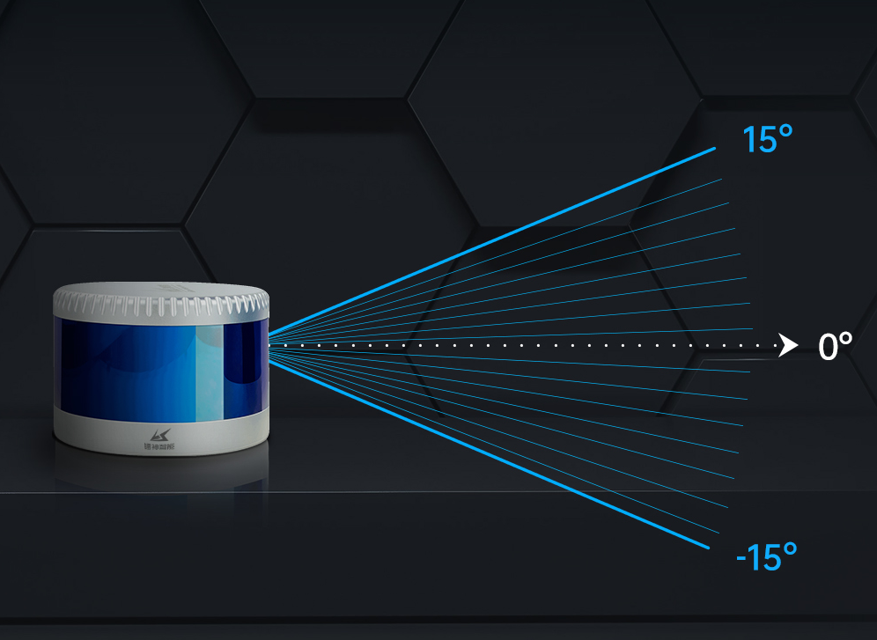

图 2.1 激光雷达产品示意图

Fig. . C16 product appearance

C16感知周围环境之后，它会将感知到的数据以点云的形式输出。这些数据可以提供给车辆控制系统，帮助车辆识别周围的障碍物、道路状况等，并做出相应的行驶决策，从而实现自主控制，是关于镭神C16的产品信息。

表 2.1 镭神C16产品信息

Tab. . C16 product information

|  |  |
| --- | --- |
| 技术参数 | 参数值 |
| 产品名称 | 镭神智能C16激光雷达 |
| 线束 | 16 |
| 波段 | 905nm |
| 测距原理 | TOF（飞行时间法） |
| 探测距离 | 70/120/150/200m |
| 测点速率 | 320000pts/s（单回波） |
| 测距精度 | ±3cm |
| 水平角度分辨率 | 0.09°@5Hz，0.18°@10Hz，0.36°@20Hz |
| 垂直角度分辨率 | 2° |
| 冲击 | 500m/sec2，持续11ms |
| 振动 | 5Hz-2000Hz，3G rms |
| 工作温度 | -20°C~60°C |
| IP等级 | IP67 |
| 外观尺寸 | 直径145mm，高度91mm |
| 重量 | 1.3kg |

### 摄像头

摄像头传感器是一种使用光学传感器技术进行数据采集的设备。它可以通过镜头收集光线，并将其转换为数字信号，然后通过计算机算法处理这些信号。在自动驾驶车辆中，摄像头传感器被广泛应用于感知道路上的障碍物、车辆和行人等。

以摄像头作为视觉传感器的优点之一是它可以提供高分辨率的图像，这对于自动驾驶系统来说至关重要。高分辨率的图像可以提供更多的细节和信息，帮助自动驾驶车辆更准确地感知周围环境。此外，摄像头传感器还具有低延迟的高帧率的特点、这使得自动驾驶车辆可以实时感知和响应道路上的变化。

本文选用USB外置摄像头作为智能感知视觉传感器，摄像头具体外观如图 2.2所示，该摄像头支持以1920*1080分辨率、30FPS的配置录制视频，其拍摄视场角为90度，物理尺寸为100mm*50mm*25mm，其参数配置如表 2.1所示。

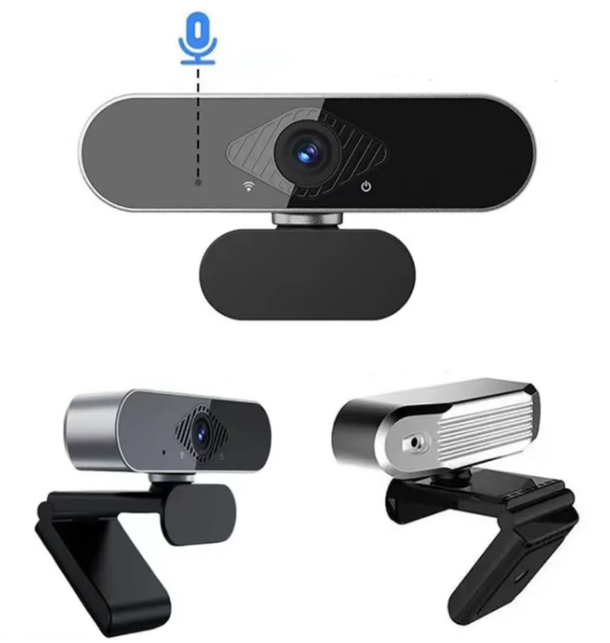

图 2.2 USB摄像头

Fig. . USB camera

表 2.2 摄像头产品信息

Tab. . Camera information

|  |  |  |
| --- | --- | --- |
| 名称 | 值 | 描述 |
| 分辨率 | 1920*1080 | 以像素表示 |
| 帧率 | 30帧/秒 | 每秒钟传输的图像帧数 |
| 传感器类型 | CMOS |  |
| 镜头类型 | 定焦镜头 |  |
| 对焦方式 | 自动 |  |
| 焦距 | 3.6mm | 单位为mm |
| 光圈 | F2.0 | 镜头开口大小 |
| 视场角 | 90度 | 摄像头可以拍摄的水平和垂直角度 |
| 曝光补偿 | 0.0 | -2.0到2.0 |
| 自动白平衡 | 否 | 自动调整白平衡以适应不同光线 |
| 自动曝光 | 是 | 自动调整曝光时间以适应不同光线 |
| 传输接口 | USB2.0 |  |
| 操作系统兼容性 | Windows，Ubuntu |  |
| 麦克风 | 是 | 是否内置麦克风 |
| 摄像头尺寸 | 100*50*25 | 摄像头物理尺寸，以毫米为单位 |
| 重量 | 60g |  |
| 附带软件 | 驱动程序 |  |

目前大多数智能驾驶感知系统都配置多个摄像头进行大角度视觉感知，本文在有限的条件下选用单一摄像头作为视觉传感器，此外，考虑到摄像头在某些情况下可能会受到限制，例如，在恶劣的天气条件下（如雨雪天气），摄像头可能无法正常工作，从而影响车辆的环境感知能力。此外，摄像头还可能受到阴影、反光和遮挡等因素的影响，从而影响其检测和跟踪能力。因此，为了提高摄像头的可靠性和准确性，智能驾驶感知系统通常会采用多种传感器进行辅助，并将它们的数据进行融合，以获得更全面和准确的环境感知信息。在这种情况下，本文选用激光雷达作为协同感知传感器。

### FELIS™线控底盘

线控底盘作为一种能够通过远程控制或预先编程的方式实现自主行驶的底盘车辆。与传统底盘车不同，线控底盘不需要驾驶员操纵方向盘、踏板等控制车辆行驶，而是通过先进的计算机和传感器系统来感知和分析道路环境，自主决策行驶路线和速度，并控制车辆的转向、刹车、加速等动作。在智能驾驶领域，线控底盘车辆被广泛应用于自动驾驶技术的研究和测试，帮助开发者更好地理解自动驾驶系统的工作原理、优化自动驾驶算法，从而提高自动驾驶的安全性和稳定性。

本文采用北京天隼公司FELIS AHC201自动驾驶底盘车作为测试用底盘车辆，它是一款基于商用车技术架构研制的智能驾驶测试地盘，具有小型化、智能化和重载型的特点，采用天隼自有知识产权的线控零部件为基础，配备前双横臂独立悬架和后整体桥非独立悬架，以及后轮碟刹型式的电子液压行车制动和后桥电磁刹型式的驻车制动，如图 2.2所示。

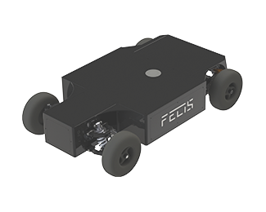

图 2.3 FELIS AHC201

Fig. . FELIS AHC201

FELIS™底盘架构与乘用车基础架构一致，采用CAN总线通信，并由VCU对转向、驱动以及制动系进行指令解析和转发，实现整车控制总线化。此外，FELIS线控底盘搭载了800W直流无刷电机和整体差速后桥，能够在200kg标准载重下达到15km/h的最高车速，并通过48V/40Ah的磷酸铁锂动力电池保证标准载重下的8小时续航时间。表 2.2为本文测试用线控地盘技术指标。

表 2.3 FELIS AHC201产品参数

Tab. . FELIS AHC201 product parameters

|  |  |
| --- | --- |
| 指标 | 数值 |
| 外形 | 1080*650*255mm |
| 轮距 | 575mm |
| 轴距 | 813mm |
| 自重 | 80kg |
| 标准载重 | 200kg |
| 最高速度 | 15km/h |
| 转弯半径 | 1800mm |
| 离地间隙 | 空载83mm/满载60mm |
| 爬坡率 | 20% |
| 驱动形式 | 后整体桥差速驱动 |
| 转向形式 | 前阿克曼转向 |
| 行车制动 | 后轮液压碟刹制动 |
| 驻车制动 | 后桥电磁刹驻车 |
| 悬架系统 | 前双叉臂独立悬架、后整体桥非独立悬架 |
| 无线控制 | 遥控器 GFSK@500KHz/数字跳频 |
| 总线控制 | CAN总线 |
| 接口规格 | CAN总线/WS20-7航插x1、DC12V@30A/WS28-2航插x1 |
| 通信协议 | SAE J1939/定制 |

作为智能驾驶测试地盘，FELIS™线控底盘为研发人员提供了一个实验平台，可以用来测试和验证各种智能驾驶技术，以实现更加安全、智能和高效的智能驾驶系统，通过线控底盘车辆采集传感器数据，可以实现车辆驾驶过程中，各种物理状态的复现，包括但不限于车辆的加减速，路面抖动等，对应地，可以使传感器采集到相应状态下的感知数据，扩大其覆盖范围。

## 传感器数据采集与预处理

### 传感器相关部署

为了完成传感器数据的采集工作，首先需要将对应的传感器部署到线控底盘FELIS AHC201上，其对应的传感器安装位置如图所示

鉴于激光雷达检测原理，为了得到视野开阔的点云数据，需要确保传感器周围没有干扰影响，本文采用合金支架将激光雷达固定于FELIS AHC201顶部。同理，为了保持摄像头视野开阔，减少干扰，需确保摄像头前方无遮挡物存在。

考虑到系统的可扩展性与多个传感器之间数据通信的复杂性，计算机通过交换机与传感器和车辆底盘控制系统建立统一连接，其数据通信结构如图所示，

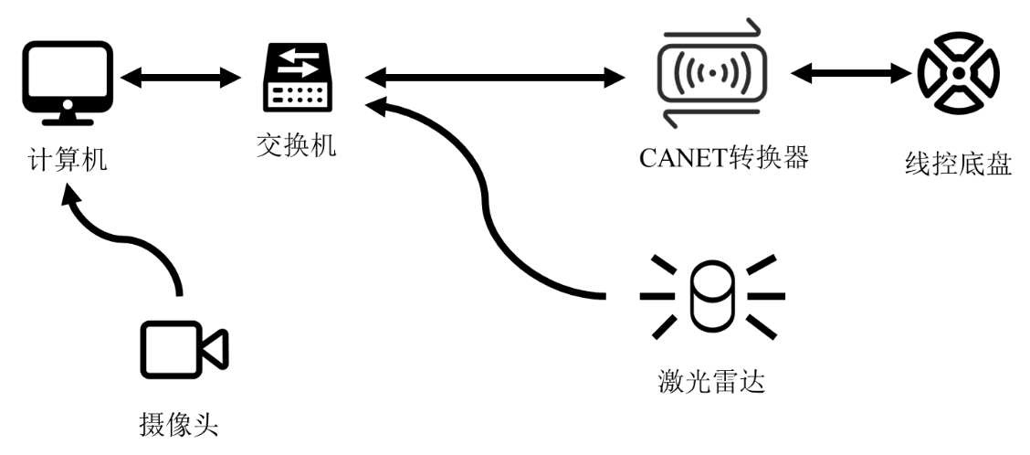

图 2.4 系统数据通信结构

Fig. . System data communication structure

线控底盘控制系统采用CAN总线通信方式，经过CANET转换器转换成TCP/IP协议后与激光雷达一起连接至交换机，从而与计算机建立通信，实现智能驾驶的感知与控制。鉴于现有硬件局限性和所选传感器设备闲置，选用的摄像头只能通过USB串口与计算机进行通讯。

表 2.4 数据通信参数

Tab. . Data communication parameters

|  |  |  |  |
| --- | --- | --- | --- |
| 设备 | 接口地址 | 数据读取方式 | 数据类型 |
| 线控底盘 | 192.168.5.137 | Socket通信 | TCP报文 |
| 激光雷达 | 192.168.5.7. | ROS topic | PointCloud2 |
| 摄像头 | USB串口 | Opencv | Img |

表 2.1是传感器数据格式与通信地址，关于激光雷达数据的采集，在系统层面主要依赖ROS系统，采用TCP通信机制进行数据通信，在交换机配置下，其IP地址为192.168.5.7，确保计算机与激光雷达处于同一网关下，运行激光雷达厂商提供的驱动程序，程序将自动采集激光雷达发送的点云数据，并将点云数据以Topic的形式在ROS系统中发布；关于摄像头感知数据的采集，本文选用的usb网络摄像头不需要驱动程序，将摄像头连接至计算机usb接口后，系统将自动识别摄像头设备，开发者可自行读取端口并采集图像数据。

### 数据采集与预处理

完成传感器与线控底盘的相关部署后，将传感器数据采集系统开到重庆大学校内路面上，并开始相关数据的采集与录制。

1. 摄像头

opencv作为一种流行的计算机视觉库，它可以用来处理图像和视频，opencv提供了多种配置选项，可以在录制视频数据的时候自定义视频的分辨率、帧率、编解码器和其他设置，可在多个操作系统（如Windows、Linux和MacOS）上使用，此外，opencv可以与其他库和框架（如Python、C ++和Java）集成，这使得它可以方便地与现有的应用程序一起使用。因此关于摄像头的数据采集，本文采用opencv作为采集工具，在程序中分别设置视频的编码方式为MPEG-4编码，帧率为30fps，视频帧大小为640*480，随后开始循环捕捉摄像头数据，将采集到的视频保存到本地，同时，将当前画面实时发送至ROS平台，自定义的摄像头录制程序启动后，将线控底盘车辆开至校内路段行驶一段时间后，终止程序，视频数据采集完成。摄像头发送至ROS的数据格式见表

1. 激光雷达

完成激光雷达的数据采集之前，首先确保激光雷达的硬件与计算机相连接并且软件都配置完成，在激光雷达的驱动程序中，首先创建ROS节点，然后初始化驱动，完成初始化后驱动程序将循环使用UDP获取雷达报文并将获得的点云数据发布到ROS上。

|  |  |  |
| --- | --- | --- |
| 参数 | 变量 | 描述 |
| FrameID | lslidar | 坐标ID |
| Topicname | /lslidar_point_cloud | 用于订阅点云数据 |
| Topictype | sensor_msgs/PointCloud2 | 定义点云数据格式 |
| Frequency | 10Hz | 采样频率 |
| BandWidth | 10±MB/S | 带宽 |
| Distence Threshold | 200 | 采样距离 |

将图像数据以Image形式发布至ROS，同时，以PointCloud2格式发布点云数据，可保持图像与点云数据实时同步，采用rosbag指令录制视频与点云数据，参数指定对应Topic名称，**为数据采集过程，数据采集道路位于重庆大学A区主教附近，采集过程。

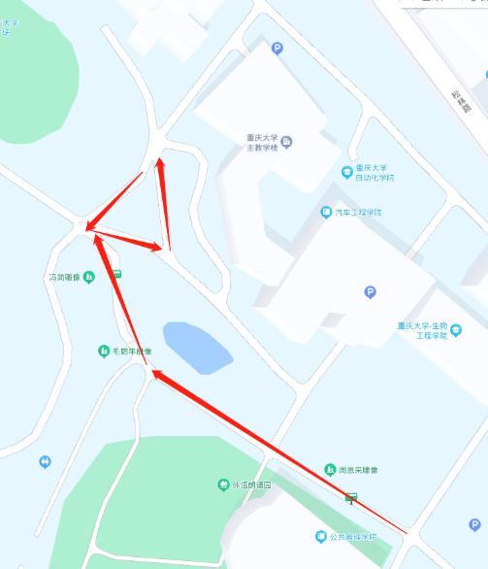

## 本章小结

本文的主要研究对象是用于采集数据传感器，包括激光雷达和光学摄像头，对于激光雷达，通过厂商提供的驱动程序将点云数据通过ROS采集，对于摄像头，采用两种方式保存数据，首先通过opencv实时读取摄像头并将视频数据保存至本地，同时通过ROS将视频以Image形式发送至ROS，使其与点云消息保持时间同步，再通过rosbag共同录制消息。

# 基于YOLOv8的智能目标检测算法

## YOLO网络模型

继YOLOv5之后，Ultralytics在2023年1月10日发布了YOLOv8[30]，作为目标检测领域最新的一个SOTA模型，在之前版本的YOLO基础之上，YOLOv8提供了更高的准确性以及更快的检测速度。图 3.1为按照YOLOv8官方提供的源码绘制的模型结构图，其主要网络架构主要包括Backbone，Neck，Head三部分，由于YOLOv8是YOLOv5之后的下一个重大更新，因此在引入YOLOv8时，可以将之与YOLOv5做参照对比，YOLOv5模型图见图 3.2。

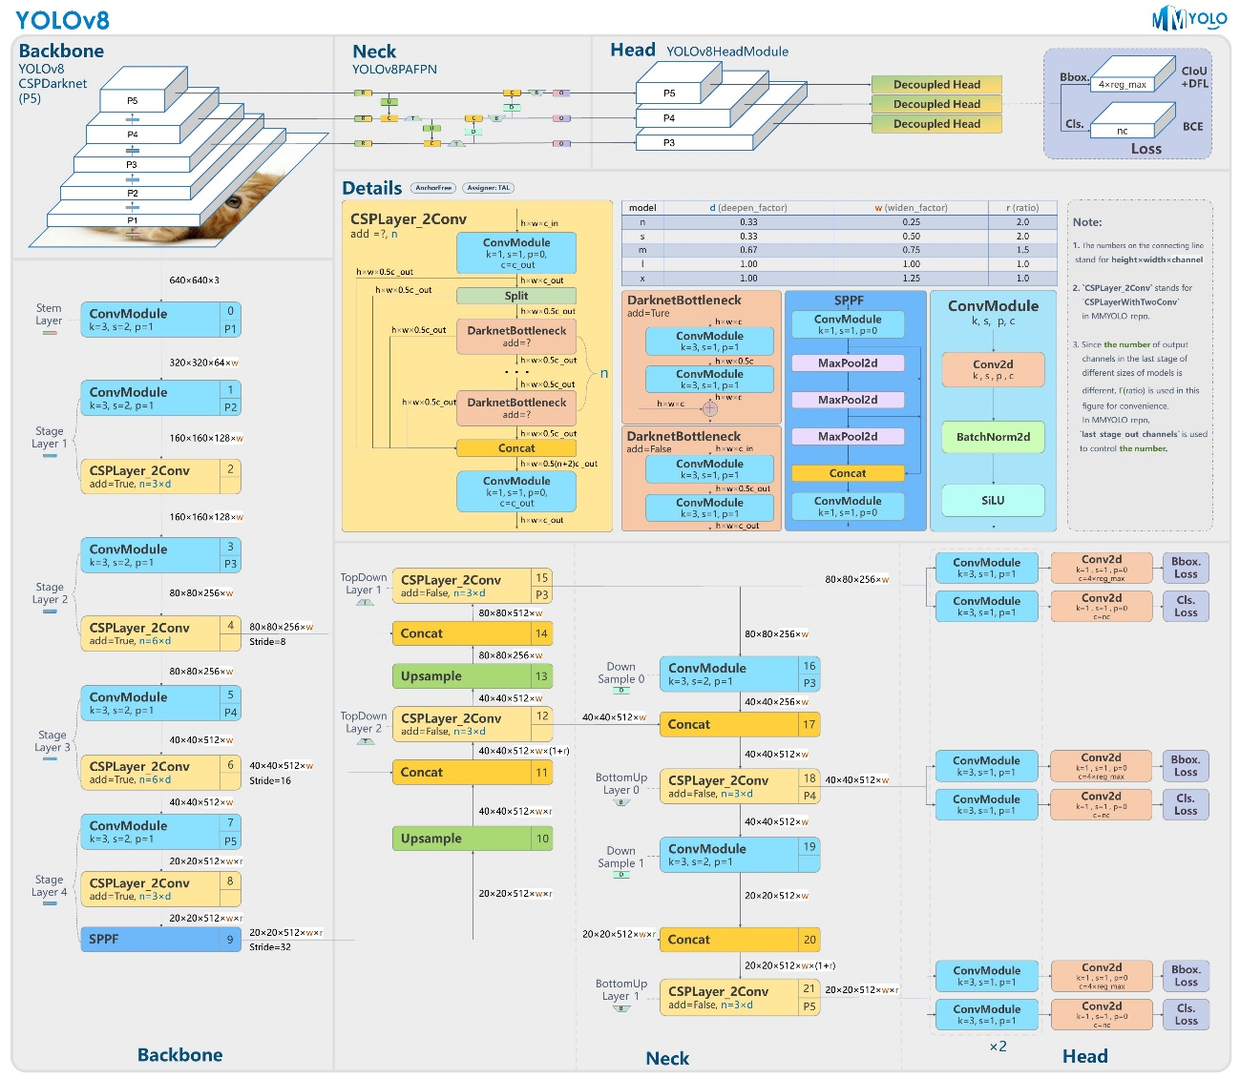

图 3.1 YOLOv8模型结构图

Fig. . YOLOv8 structure diagram

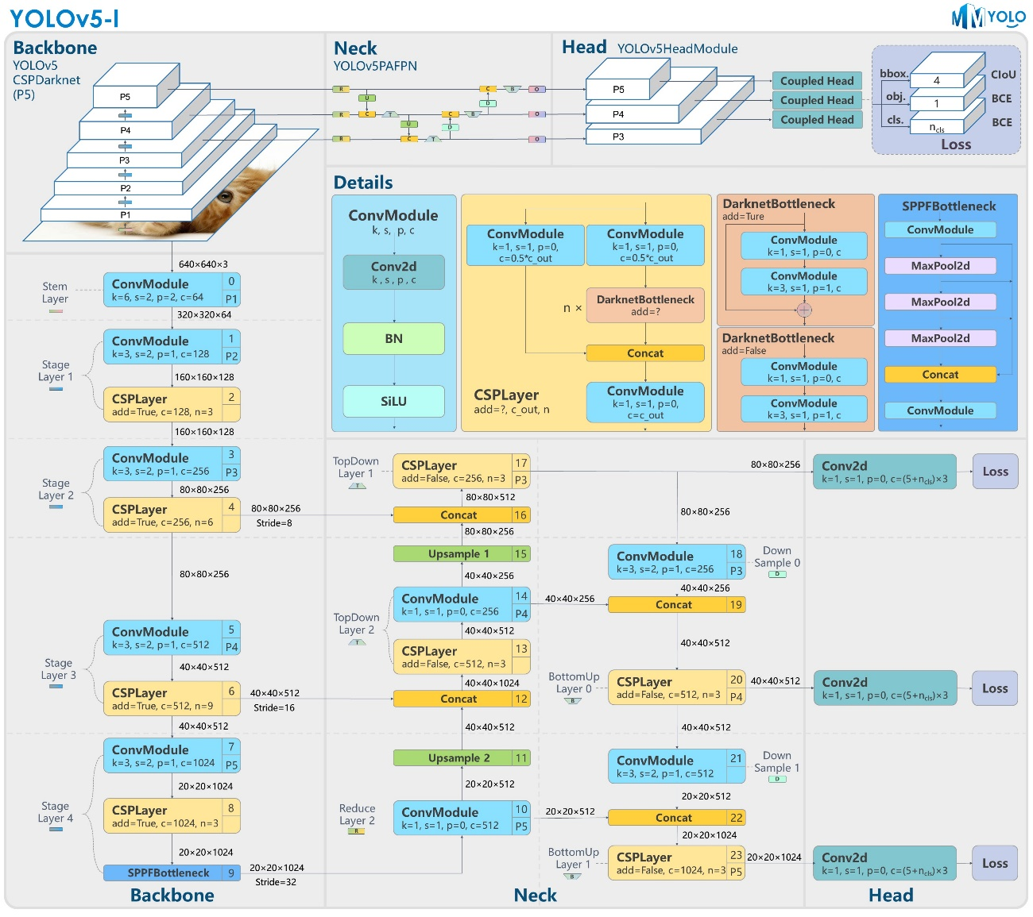

图 3.2 YOLOv5模型结构图

Fig. . YOLOv5 structure diagram

YOLOv8的骨干网络为CSPDarknet53，负责从输入图像中提取特征，该网络是 Darknet53 的变体，使用了 Cross Stage Partial Networks（CSP）结构来加速计算和提高准确性，其模型结构与YOLOv5一致，

## 模型训练

### 数据集预训练

### 训练结果

## 实验结果分析

## 本章小结

# 基于PIXOR的激光雷达感知算法

## 算法运行场景

## 运行结果与过程

## 性能评估

## 本章小结

# 基于多传感器融合算法的智能感知系统

## 需求分析

## 系统设计

## 功能实现

## 功能测试

## 本章小结

# 总结与展望

## 课题总结

## 课题展望

# 参考文献

1. 哈全财. 城市机动车道路拥堵治理方案研究[J]. 科技传播, 2013(1):2.
2. 李克强. 智能网联汽车的发展现状与对策建议[J]. 机器人产业, 2020(6):8.
3. 黄思源, 刘利民, 董健,等. 车载激光雷达点云数据地面滤波算法综述[J]. 光电工程, 2020, 47(12):12.
4. Moujahid A, Tantaoui M E A, Hina M D, et al. Machine learning techniques in ADAS: a review[C]//2018 International Conference on Advances in Computing and Communication Engineering (ICACCE). IEEE, 2018: 235-242.
5. Tunnell J, Asher Z D, Pasricha S, et al. Toward improving vehicle fuel economy with ADAS[J]. SAE International Journal of Connected and Automated Vehicles, 2018, 1(12-01-02-0005): 81-92.
6. Yaqoob I, Khan L U, Kazmi S M A, et al. Autonomous driving cars in smart cities: Recent advances, requirements, and challenges[J]. IEEE Network, 2019, 34(1): 174-181.
7. 蔡自兴.智能驾驶技术研究的重要进展[J].机器人技术与应用,2019,0(3):37-39
8. 杨贵栋,张帅乾,王亚飞,籍庆辉,郑欲锋.智能驾驶汽车驾乘舒适性测评方法研究综述[J].上海汽车,2019(08):13-21.
9. 陈锦栋. 浅析智能驾驶及其关键技术[J]. 中国科技纵横,2020(23):23-24,59.
10. Rojas-Rueda D, Nieuwenhuijsen M J, Khreis H, et al. Autonomous vehicles and public health[J]. Annual review of public health, 2020, 41(1): 329-345.
11. 黄窈蕙.智能驾驶汽车视觉图像处理技术[J].公路交通科技：应用技术版,2018,0(8):323-326
12. 张晶晶,杨鹏,刘元盛,梁军.基于智能驾驶的动态目标跟踪研究[J].计算机工程,2018,44(7):14-19
13. Khan M Q, Lee S. Gaze and eye tracking: Techniques and applications in ADAS[J]. Sensors, 2019, 19(24): 5540.
14. 李银国,周中奎,白羚.基于双目图像的大尺度智能驾驶场景重建[J]计算机科学,2019,46(S11):251-254+259
15. 陈晓冬,张佳琛,庞伟凇,艾大航,汪毅,蔡怀宇.智能驾驶车载激光雷达关键技术与应用算法[J].光电工程,2019,46(7):28-40
16. 宋绍京,陈育伟,胡海江,胡金艳,龚玉梅,邵慧.适用汽车智能驾驶的多光谱激光雷达波长选择可行性研究[J]红外与毫米波学报,2020,39(1):86-91
17. Li Y, An Z, Wang Z, et al. V2x-sim: A virtual collaborative perception dataset for autonomous driving[J]. arXiv preprint arXiv:2202.08449, 2022.
18. Sualeh M, Kim G W. Dynamic multi-lidar based multiple object detection and tracking[J]. Sensors, 2019, 19(6): 1474.
19. Taşdelen E A, Sezer V. Comparison and application of multiple 3D LIDAR fusion methods for object detection and tracking[C]//2020 5th International Conference on Robotics and Automation Engineering (ICRAE). IEEE, 2020: 64-69.
20. Kanno A, Takaoka R, Otani S, et al. Handheld millimeter-wave radar and lidar systems using an IMU device[C]//Passive and Active Millimeter-Wave Imaging XXII. SPIE, 2019, 10994: 62-67.
21. Xiangwei D, Fei Q I N, Xiangxi B U, et al. A Robust Perception Algorithm Based on a Radar and LiDAR for Intelligent Driving[J]. Journal of Radars, 2021, 10(4): 622-631.
22. Xiong H, Yu D, Liu J, et al. Fast and robust approaches for lane detection using multi‐camera fusion in complex scenes[J]. IET Intelligent Transport Systems, 2020, 14(12): 1582-1593.
23. Majumder U K, Blasch E P, Garren D A. Deep learning for radar and communications automatic target recognition[M]. Artech House, 2020.
24. Wang Z, Miao X, Huang Z, et al. Research of target detection and classification techniques using millimeter-wave radar and vision sensors[J]. Remote Sensing, 2021, 13(6): 1064.
25. 程建康. 视觉感知与毫米波雷达融合的防碰撞技术研究[D]. 四川:电子科技大学,2022.
26. Girshick R, Donahue J, Darrell T, et al. Rich feature hierarchies for accurate object detection and semantic segmentation[C]//Proceedings of the IEEE conference on computer vision and pattern recognition. 2014: 580-587.
27. He K, Zhang X, Ren S, et al. Spatial pyramid pooling in deep convolutional networks for visual recognition[J]. IEEE transactions on pattern analysis and machine intelligence, 2015, 37(9): 1904-1916.
28. Girshick R. Fast r-cnn[C]//Proceedings of the IEEE international conference on computer vision. 2015: 1440-1448.
29. Ren S, He K, Girshick R, et al. Faster r-cnn: Towards real-time object detection with region proposal networks[J]. Advances in neural information processing systems, 2015, 28.
30. Jocher, G., Chaurasia, A., & Qiu, J. (2023). YOLO by Ultralytics (Version 8.0.0) [Computer software]. https://github.com/ultralytics/ultralytics